Ю.В.Полетаев

Влияние температуры и частоты малоциклового нагружения на склонность к локальному разрушению сварных соединений стали 12Х18Н12Т

Работа энергетического оборудования и трубопроводов при температуре выше 773К требует проведение комплексной оценки жаропрочных свойств сварных соединений, в том числе стойкости против локального (межзеренного) разрушения металла зоны термического влияния (ЗТВ), определяющих надежность, долговечность и безопасную эксплуатацию сварных конструкций .При ее проведении должно быть учтено влияние основных факторов стимулирующих склонность ЗТВ к локальному разрушению (ЛР). Отдельные факторы (температура, характер и длительность нагруженного состояния и др.) действуют как правило совместно и определяют кинетику ЛР сварных соединений при низкочастотном малоцикловом нагружении, обусловленном нестационарным режимом работы энергетического оборудования. Знание закономерностей влияния этих факторов позволит установить температурно-временные условия надежной эксплуатации сварных соединений.
Цель работы: получить новые экспериментальные данные по влиянию температуры и частоты малоциклового нагружения на склонность к ЛР металла ЗТВ и определить оптимальные температурно-временные условия эксплуатации сварных соединений стали 12Х18Н12Т.
В работе использовали отрезки паропроводных труб из стали 12Х18Н12Т диаметром 230 и толщиной 30мм вырезанные после 70 тыс. час эксплуатации, при капитальном ремонте нитки паропровода котла№2 в турбинном отделении Черепетской ГРЭС. Учитывая, что данный материал имеет известную из опыта эксплуатации склонность к ЛР его целесообразно было использовать в качестве тестового.
По химическому составу (углерод-0,13; марганец -1,21;кремний-0,55; хром-18,70; никель- 12,40; титан- 0,51 весовых процентов) и механическим свойствам обследуемый металл соответствовал требованиям нормативных документов.
Сварные соединения выполнили по технологии принятой при производстве монтажных работ паропроводов. В трубах протачивали кольцевую ассиметричную разделку со скосом одной кромки, которую заварили электродами марки ЦТ-26, диаметром 4 мм. Сварные соединения стали 12Х18Н12Т испытывали в состоянии после аустенитизации при Т=1373 К с выдержкой 1 час и охлаждением на воздухе.
Сварные соединения в исходном после сварки состоянии характеризуются высокой неоднородностью механических свойств $К_{σ}$ между металлом сварного шва ($σ_{0,2\text{СШ}}$) и основным металлом ($К_{σ}=σ_{\text{0,2СШ}}σ_{\text{0,2ОМ}}$$σ_{0,2 \text{ОМ}}$):. Безразмерный критерий $К_{σ}$ характеризует степень объемности напряженного состояния. При Т=873К все сварные соединения в исходном состоянии имеют значения $К_{σ}$ больше 0,9…1,0. После аустенитизации неоднородность заметно снижается и величина $К_{σ}$ становится близкой к оптимальному значению.
Склонность к образованию горячих подсолидусных трещин в ЗТВ при имитированном термодеформационном цикле сварки оценивали по методике НПО ЦНИИТМАШ с привлечением А- Θ зависимостей [1].Результаты исследований подтвердили удовлетворительную стойкость металла ЗТВ стали 12Х18Н12Т против образования горячих трещин.
Исследовано влияние температуры испытаний и длительности выдержки $τ$${}_{1}$ в полуцикле растяжения (частоты нагружения $ν$=1/$τ$${}_{1}$) на релаксационную стойкость сварных соединений [2], стойкость против образования [3] и развития [4] локального разрушения в ЗТВ, в условиях малоциклового нагружения. Призматические образцы с поперечным сварным швом, по линии сплавления которого наносили один краевой надрез типа Менаже, подвергали знакопеременному малоцикловому нагружению чистым изгибом по трапецеидальному циклу. Длительность выдержки в полуцикле сжатия составляла 10 мин, а в полуцикле растяжения $τ$${}_{1}$=1;24 и 168 ч, что обеспечило изменение частоты цикла нагружения в диапазоне от 1,0 до 6х10${}^{−3}$ цикл/ч. В процессе проведения испытаний для оценки релаксационной стойкости, анализировали начальные три цикла низкочастотного малоциклового нагружения в жестком режиме, так как затем процесс деформирования стабилизировался.
Температура испытания оказывает значительное влияние на упрочнение и скорость релаксации напряжений сварных образцов (табл.1). Для стали 12Х18Н12Т упрочнение при длительном малоцикловом нагружении наблюдается в диапазоне температур 773 …923К. Это связано с тем, что субструктура стали 12Х18Н12Т, стабилизированная дисперсными карбидами титана, устойчива против развития рекристаллизации при термическом старении [5]. С ростом температуры значительно повышается скорость релаксации (ползучести) при одновременном понижении уровня эффективного напряжения σ_{эф}.

Таблица 1. Влияние температуры испытания на релаксацию напряжений у сварных соединений стали 12Х18Н12Т

Т_{исп,К} | $σ_{0}^{3}$,  МПа | $σ_{0}^{1}$,  МПа | Упрочнение $σ_{0}^{3}$ / $σ_{0}^{1}$ | Скорость релаксации V_{р}, МПа/ч |  |  |  |  | σ² _{эф},  МПа
 |  |  |  | 2 ч | 4 ч | 8 ч | 16 ч | 24 ч | σ² _{эф},  МПа
773 | 348 | 335 | 1,04 | 1,74 | 0,87 | 0,87 | 0,44 | 0,29 | 342
823 | 285 | 270 | 1,06 | 4,28 | 2,85 | 1,43 | 0,71 | 0,48 | 279
923 | 268 | 258 | 1,04 | 18,8 | 10,7 | 6,03 | 3,35 | 2,2 | 258

Примечания: 1. Анализируется релаксационная кривая третьего цикла; 2. $σ_{0}^{1}$ и $σ_{0}^{3}$– начальное условное напряжение соответственно 1 и 3 цикла; 3. σ³ _{эф} – эффективное условное напряжение третьего цикла.

С повышением температуры испытаний наблюдается непрерывное снижение долговечности $N_{p}$, свидетельствующее об ускорении процесса накопления повреждений границ зерен (Рис.1). Этому способствует высокая склонность стали 12Х18Н12Т к дисперсионному твердению.

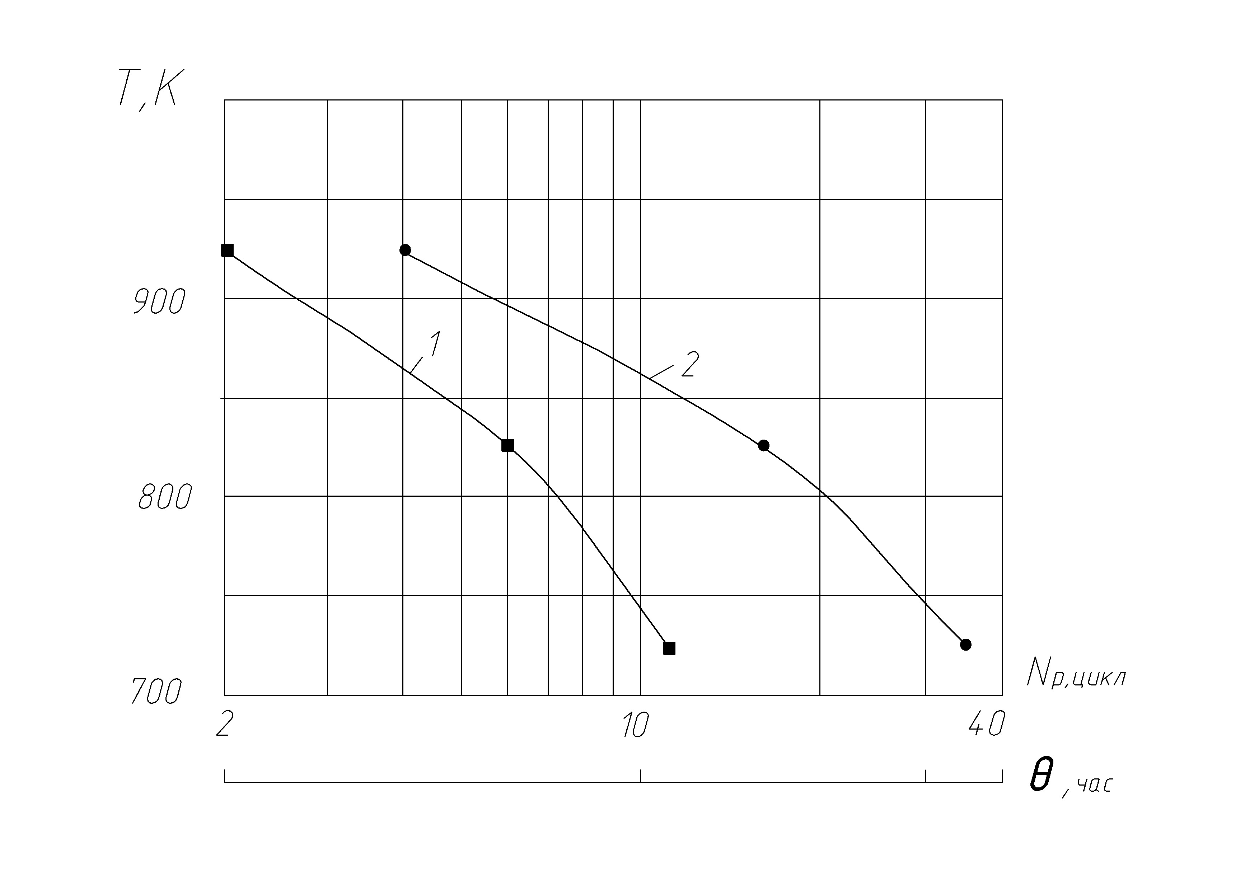
Рис. 1. Температурная зависимость длительной малоцикловой прочности сварных соединений стали 12Х18Н12Т с надрезом Менаже при $ε_{а}$=0,5(1) и 0,2%(2); ν=4,210⁻² цикл/час.

Повышение температуры испытаний с 773 до 923 К способствовало возрастанию, примерно, в 3-4 раза интенсивности локального разрушения у сварных соединений стали 12Х18Н12Т при длительном малоцикловом нагружении с $ε_{а}$= 0,2% и ν =4,2*10⁻² цикл/час.
Снижение частоты $ν$ по своему воздействию эквивалентно увеличению длительности нагружения с малой скоростью деформации или температуры испытаний.В этих условиях наиболее полное развитие получает процесс релаксации напряжений (ползучести), межзеренного проскальзывания и межзеренного разрушения в виде длительного статического повреждения. Накоплению поврежденности способствует также рост пластической деформации в полуциклах, увеличение размаха пластической деформации и исчерпание длительной пластичности и прочности материала. Можно заключить, что понижение $ν$ вызывает реакцию материала аналогичную той, которую мы наблюдали при повышении температуры испытания.
Таким образом, с понижением частоты цикла нагружения следует ожидать заметного снижения числа разрушающих циклов Νр, однако время испытания должно возрасти.
Следует отметить, что увеличение длительности деформирования (длительности выдержки _{τ1} в полуцикле растяжения) способствует более полному развитию процесса дисперсионного твердения. Этим видимо, можно объяснить резкое повышение склонности к упрочнению стали 12Х18Н12Т при увеличении (табл.2).Полученные результаты свидетельствуют о том, что релаксация напряжений протекает более ускоренно в первые 2…4 часа испытаний. Дальнейшее увеличение (снижение частоты нагружения) не приводит к существенному снижению уровня напряжений. Учитывая повышенную релаксационную стойкость стали 12Х18Н12Т следует предположить, что долговечность и трещиностойкость ее сварных соединений будет заметно зависить от длительности деформирования .
Увеличение длительности цикла – уменьшение частоты нагружения ν с 1,0 до 610⁻³ цикл/час, при $ε_{а}$=0,2% способствовало снижению долговечности сварных образцов из стали 12Х18Н12Т, примерно, в 7 раз (Рис.2).

Таблица 2.– Влияние на упрочнение и релаксационную стойкость сварных соединений стали 12Х18Н12Т при $ε_{а}$= 0,5% и 823К

, ч | Степень упрочнения | $σ_{0}^{3}$,МПа | Скорость релаксации ${Δσ}_{0}^{3}/Δτ$, через: |  |  |  |  |  |  |  | σ_{эф},МПа
1 | 1,05 | 322 | 0,25 ч |  | 0,50 ч |  | 0,75 ч |  | 1,0 ч |  | 295
1 | 1,05 | 322 | 115,9 |  | 70,8 |  | 55,8 |  | 45,1 |  | 295
24 | 1,17 | 340 | 2 ч | 4 ч |  | 8 ч |  | 16 ч |  | 24 ч | 283
24 | 1,17 | 340 | 27,2 | 17,9 |  | 10,6 |  | 5,3 |  | 3,5 | 283
168 | 1,34 | 330 | 24 ч | 48 ч |  | 72 ч |  | 144 ч |  | 168 ч | 271
168 | 1,34 | 330 | 3,4 | 1,9 |  | 1,3 |  | 0,6 |  | 0,55 | 271

Примечания: 1. Анализируется релаксационная кривая третьего цикла. 2. $σ_{0}^{3}$ – начальное условное напряжение третьего цикла.

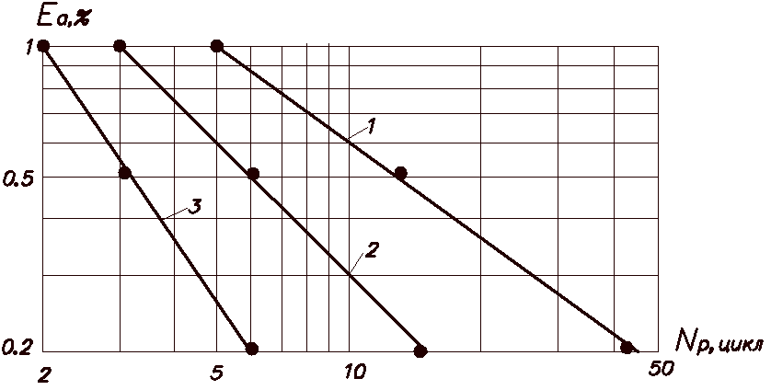

Рис.2. Влияние частоты нагружения ν на долговечность сварных соединений сталей 12Х18Н12Т с надрезом Менаже при Т=823К: ν=1,0(1); 4,210⁻² (2); и 610⁻³ (3) цикл/час.

Можно увидеть, что экспериментальные точки хорошо укладываются на кривые малоцикловой прочности.
Высокая релаксационная стойкость стали 12Х18Н12Т способствовала незначительному снижению σ_{эф} при значительном увеличении длительности нагруженного состояния образца. Малая скорость релаксации высокого уровня σ_{эф} инициировала более полное развитие процесса ползучести и интенсивное накопление длительного статического повреждения. Поэтому с уменьшением ν количество циклов $N_{p}$ резко снижается, однако время необходимое для достижения предельного статического разрушения, заметно возрастает (Рис. 3.).
.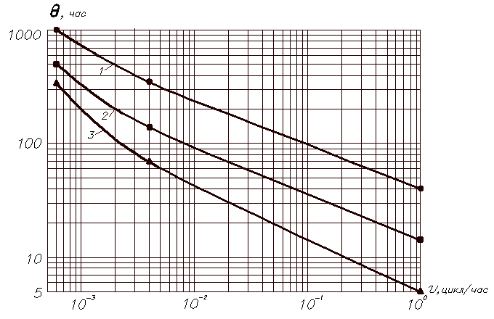
Рис. 3. – Зависимость времени до разрушения от частоты нагружения ν сварных соединений стали 12Х18Н12Т с надрезом Менаже при Т=823К: 1 – $ε_{а}$=0,2%; 2 –$ε_{а}$=0,5%; 3 – $ε_{а}$=1%.
Было изучено влияние частоты малоциклового нагружения ν=1; 4,2×10⁻² и 6×10⁻³ цикл/час на кинетику несущей способности и процесса разрушения сварных соединений при $ε_{а}$ =0,5% и 823К (Рис.4).
При «высокочастотном» малоцикловом нагружении (ν =1 цикл/час) наблюдается относительно стабильный характер кривой $σ_{\text{эф}}=f\left(N\right)$. После первых циклов нагружения происходит упрочнение – увеличение σ_{эф}. Образование макротрещины при $N_{p}$= 6 циклам и дальнейшее ее развитие не вызывает потерю несущей способности вплоть до N=40 циклам. При этом «живучесть» образца составила ~ 34 цикла. После 40 цикла наблюдается снижение несущей способности, характеризуемое постоянным относительно небольшим уменьшением σ_{эф} в циклах. После 60 циклов нагружения от момента образования трещина достигла глубины ~ 4,5 мм.

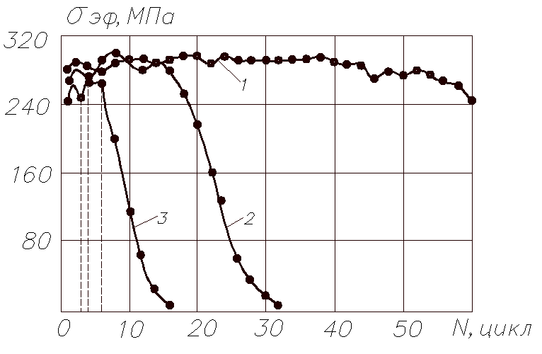

Рис.4. Кривые зависимости эффективного напряжения $σ_{\text{эф}}$ в сварных образцах стали 12Х18Н12Т от количества циклов нагружения с частотой ν=1(1); 4,2×10⁻² (2) и 6×10⁻³ цикл/час (3). Пунктирной линией показано количество циклов $N_{p}$.

Снижение частоты нагружения до ν=4,2×10⁻² цикл/час способствует более полному развитию процесса релаксации (ползучести) в сварных образцах. Действительно, высокая релаксационная стойкость стали 12Х18Н12Т обеспечивает чрезвычайно малую скорость уменьшения σ_{эф}, что эквивалентно нагружению образца с малой скоростью деформации, при которой реализуется межзеренное проскальзывание и интенсивное накопление длительного статического повреждения от ползучести.
Характер кривой $σ_{\text{эф}}=f\left(N\right)$ резко отличается от подобной зависимости полученной при ν=1 цикл/час. При $N_{p}$= 4 цикл. образуется макротрещина, а после 16-го цикла нагружения наблюдается значительное снижение несущей способности образца. В этом случае «живучесть» составила всего 12 циклов. После 28 циклов нагружения образец практически разрушился.
Снижение частоты нагружения до ν= 6×10⁻³ цикл/час в еще большей степени понижает трещиностойкость сварных соединений (Рис.5).

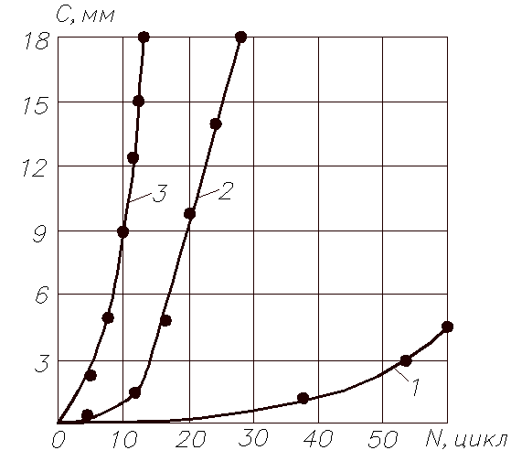

Рис.5. Кривые роста трещин в сварных соединениях стали 12Х18Н12Т при низкочастотном малоцикловом нагружении с частотой ν= 1(1); 4,2×10⁻² (2) и 6×10⁻³ цикл/час (3), $ε_{а}$= 0,5% и 823К.
Исходная поврежденность металла ЗТВ после сварки, а также дальнейшее изменение его структурного состояния в процессе малоциклового нагружения определяют кинетику несущей способности и разрушения сварных соединений аустенитной стали 12Х18Н12Т. Циклическое нагружение в условиях интенсивного развития деформационного старения приводит к снижению пластичности и повышению склонности стали к хрупкому разрушению. При этом сопротивление деформации и разрушению зависит также и от длительности цикла нагружения и температуры.
Исследования фазового состава металла ЗТВ сварных соединений стали 12Х18Н12Т после испытаний показали, что в стали присутствуют карбиды TiC и Cr₂₃C₆. Под влиянием температуры, упруго-пластической деформации при длительных выдержках происходит процесс растворения, выделения и коагуляции карбидных частиц, кинетика которого определяет стабильность структуры и свойств стали.
Выделение карбидов приводит к повышению прочности и снижению пластичности, а коагуляция их меняет свойства в обратном направлении. Прочность стали существенно зависит от формы, характера и размера карбидных частиц. Мелкодисперсные карбиды титана, упрочняя матрицу, способствуют локализации деформации и разрушению в приграничных участках зерен.(Рис 6). Крупнодисперсные карбиды типа Ме₂₃С₆, выделяясь преимущественно по границам зерен, тормозят развитие трещин в процессе пластической деформации [6,7]. Интенсивность карбидообразования зависит от уровня напряжений σ_{эф}, длительности нагружения, температуры и других факторов и влияет на кинетику локального разрушения.

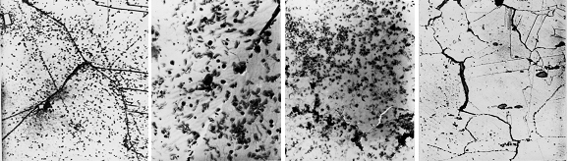
а) б) в) г)
Рис.6. Микроструктура металла ЗТВ после испытаний при низкочастотном малоцикловом нагружении ($ε_{а}$=0,5%, τ₁=24 ч и 823К),: а-образование несплошности на стыке трех зерен, х 1000; б и в- выделение карбидной фазы в структуре TiC , х 5000; г – сетка клиновидных трещин, х 300.

На первой стадии малоциклового нагружения наблюдается упрочнение – повышение σ_{эф} в циклах. Повышение сопротивления деформированию связано преимущественно с выделением мелкодисперсных карбидов, эффективно блокирующих дислокации, на которых они зарождаются. Карбиды титана образуют мелкодисперсные выделения в основном на растянутых дислокациях, то есть на тонких дисках дефектов упаковки [9]. Эти выделения весьма устойчивы и вместе с дефектами, образующимися в результате пересечения дислокаций, образуют ряды стенок, непроходимых для дислокаций. Эти стенки можно рассматривать как наложенную сетку границ, по которой скольжение затруднительно [7]. Такой характер выделения карбидной фазы способствовал значительному упрочнению матрицы. Это в еще большей степени уменьшает количество подвижных дислокаций способных совершить акт пластической деформации и тем самым снизить величину локальных напряжений σ_{л}. В результате скорость релаксации σ_{л} (ползучести) заметно снижается и получает развитие процесс межзеренного проскальзывания обеспечивающего локализацию деформации охрупченных границ зерен. Именно поэтому у стали 12Х18Н12Т не наблюдается следов грубого внутризеренного скольжения, а деформация осуществляется по механизму тонкого скольжения, следы которого выявляются методом электронной микроскопии (см. Рис. 6).
На второй стадии стабилизации процесса деформирования за счет возврата может происходить частичная релаксация σ_{л}. Этому также способствует разупрочнение приграничных объемов зерен за счет обеднения хромом и углеродом вследствие выделения и роста карбидов типа Ме₂₃С₆.
Даже при высоких температурах и низких скоростях деформации не удается получить полной релаксации напряжений в границах. Доля границ, на которых наблюдается проскальзывание, растет со временем, достигая сравнительно быстро 100%. В некоторых местах границ, например, на стыке трех зерен, величина σ_{л} может достигнуть уровня предела локальной длительной прочности, что приведет к зарождению клиновидной трещины по дислокационной схеме.
Тройной стык зерен является линейным дефектом структуры межзеренных границ, блокирующий проскальзывание по границам также как сама граница зерна блокирует линии скольжения в зерне. При высокой пластичности зерен σ_{л} успевают релаксировать раньше благодаря микропластическим сдвигам. Однако, у тройного стыка полная релаксация σ_{л} посредством межзеренных сдвигов невозможна из-за ограниченного числа плоскостей скольжения – границ зерен.
Поэтому основным фактором, определяющим условия развития клиновидных межзеренных трещин является релаксационная микропластичность в объеме зерен около тройных стыков. Дальнейшее развитие процессов карбидообразования в теле и на границах зерен приводит к образованию межзеренных клиновидных трещин .
Слияние отдельных клиновидных трещин приводит к образованию сетки трещин, имеющих относительно невысокую скорость роста. Дальнейшее малоцикловое нагружение, способствующее поддержанию высокого уровня σ_{эф} в образцах ускоряет интенсивность развития отдельных трещин и способствует их объединению в магистральную. При достижении магистральной трещины критической глубины начинается четвертая стадия разрушения – потеря несущей способности, сопровождающейся развитием трещины с большой скоростью на значительную протяженность охрупченных границ.
Таким образом, структурные превращения в стали 12Х18Н12Т при низкочастотном малоцикловом нагружении связаны с дисперсионным твердением карбидами титана аустенитного зерна, интенсивность которого определяется условиями нагружения и прежде всего величиной пластической деформации ,температуры и частоты малоциклового нагружения.

Выводы
1.Установлена общая закономерность влияния температурно-временных условий малоциклового нагружения на охрупчивание структуры ЗТВ и формирование склонности к ЛР сварных соединений стали 12Х18Н12Т.
2.В условиях высокотемпературного низкочастотного малоциклового нагружения наиболее полное развитие получает процесс накопления длительного статического повреждения. При этом, с понижением частоты малоциклового нагружения количество циклов до образования локального разрушения значительно уменьшается, а основным критерием долговечности становится время.
3.Экспериментально доказано, что снижение частоты цикла нагружения по своему повреждающему воздействию эквивалентно увеличению температуры испытаний. Установлено, что при рабочей температуре до 823К сварные соединения стали 12Х18Н12Т в состоянии после аустенитизации сохраняют удовлетворительную стойкость против ЛР металла ЗТВ.
4.Показано, что повышение стойкости против ЛР металла ЗТВ сварных соединений стали 12Х18Н12Т может быть обеспечено за счет эксплуатации энергетического оборудования и трубопроводов в проектных условиях. Установлено, что увеличение температуры и числа нарушений стационарного режима работы сварных конструкций (внеплановые пуски и остановы, колебания мощности и другие причины) способствует заметному снижению ресурса.

Литература
1. Тарновский А.И., Полетаев Ю.В., Феклистов С.И. Применение А-θ зависимостей для оценки склонности сталей и сплавов аустенитного класса к образованию горячих околошовных трещин при сварке//В кн.: Новое в технологии сварки оборудования атомных энергетических установок. М.: Труды ЦНИИТМАШ №179. 1983. с.82-84.
2. Полетаев Ю.В. Влияние релаксации напряжений в сварных соединениях аустенитных сталей на их склонность к локальному разрушению при малоцикловой ползучести. //Автоматическая сварка.1986. №10. с.18-20.
3.Тарновский А.И., Полетаев Ю.В., Зубченко А.С. Методика исследования накопления повреждений сварных соединений при малоцикловой ползучести // Автоматическая сварка . 1982. №11. с.15-17.
4. Полетаев Ю.В. Оценка Трещиностойкости сварных соединений в условиях малоцикловой ползучести. // Автоматическая сварка.1986. №5 с.17-20.
5. Минц И.И., Березина Т.Г. Устойчивость дислокационной структуры холоднодеформированных сталей Х18Н12Т и Х16Н9М2 в условиях высотемпературного старения. // В кн.: Физика металлов и металловедение. М.: Наука.1972. Т34.Вып.3.с 615-620.
6. Земзин В.Н.Жаропрочность сварных соединений. Л. :Машиностроение, 1972. 272 с.
7. Лозинский М.Г.Романов А.Н., Малов В.В. Исследование структуры
аустенитной стали при различных формах цикла упруго-пластического высокотемпературного деформирования // В кн.: Структурные факторы малоциклового разрушения металлов. М.: Наука, 1977. с.65-86.

Аннотация
Раскрыт механизм влияния температурно-временного фактора стимулирующего склонность к локальному разрушению (ЛР) металла ЗТВ сварных соединений стали12Х18Н12Т, в условиях низкочастотного малоциклового нагружения. Экспериментально доказано, что повышение температуры и частоты малоциклового нагружения способствует охрупчиванию и повышению склонности к ЛР металла ЗТВ за счет ускоренного развития процесса дисперсионного твердения карбидами TiC аустенитной матрицы. Установлено, что сварные соединения стали 12Х18Н12Т обладают удовлетворительной стойкостью против ЛР при рабочей температуре до 823К. Предложены пути повышения эксплуатационной надежности сварных соединений аустенитной стали 12Х18Н12Т.
Ключевые слова
Сварные соединения, зона термического влияния, низкочастотное малоцикловое нагружение, температурно-временной фактор, диаграммы разрушения, дисперсионное твердение, металлографические исследования, локальное разрушение, рекомендации.

Сведение об авторе
Ю.В.Полетаев, кандидат технических наук, старший научный сотрудник, Волгодонский филиал ФБ ГОУ ВПО ЮРГТУ (НПИ), г. Волгодонск 8-928-181-20-43
Почтовый адрес 347340 г Волгодонск пр. Курчатова д14 кв 70

